Звіт про виконання практичної роботи №5
Тема. Застосування циклів в процесі розробки алгоритмів мовою Python.
Мета. Отримати практичні навички по застосуванню циклів в процесі розробки алгоритмів мовою Python.
Порядок виконання роботи
- Створив python-файл pr_w_5_(Sharandak_F2-25-1).py
- Приступив до розробки програми, яка використовує цикл while в процесі авторизації користувача, реалізував:
- послідовну можливість введення логіну та паролю в процесі авторизації користувача;
- виведення повідомлення: «Авторизація пройшла успішно!» у разі правильно введених даних;
- виведення повідомлення: «Або логін або пароль вказано невірно, будь ласка спробуйте ще раз.», якщо в процесі авторизації логін або пароль вказані невірно;
- можливість здійснити авторизацію користувачеві повторно.
- Виконав тестування програми
- при сприятливих умовах введення даних (рисунок 1).
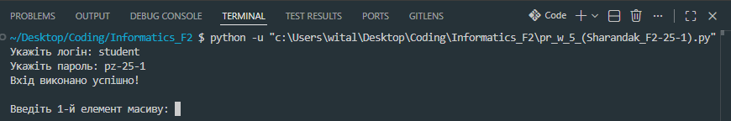
Рисунок 1
- при несприятливих умовах введення даних (рисунок 2).
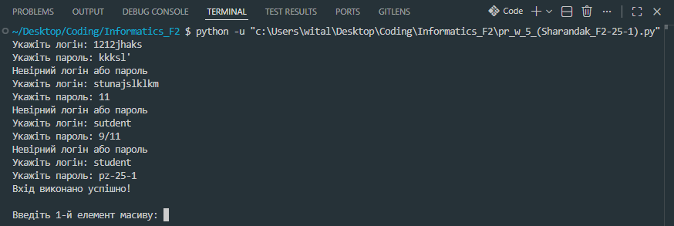
Рисунок 2
- Приступив до розробки програми із використанням циклу for, у якій реалізована можливість:
- прораховування кількості нульових значень, серед десяти введених;
- сортування за зростанням;
- виведення максимального значення серед введених;
- виведення мінімального значення серед введених;
- обчислення середнього арифметичного;
- обчислення суми додатних чисел серед введених;
- обчислення добутку непарних чисел серед введених;
- виведення результатів обчислення.
- Приступив до від лагодження програми із метою наочного відображення вихідних даних.
- Виконав фінальне тестування програми, спираючись на вхідні дані, що задані в таблиці 5.1 (рисунок 3).
Таблиця 5.1
Варіант | Елементи списку
 | 1 | 2 | 3 | 4 | 5 | 6 | 7 | 8 | 9 | 10
18 | 2 | -3 | 2 | 0 | -4 | 0 | 1 | 40 | -78 | -13

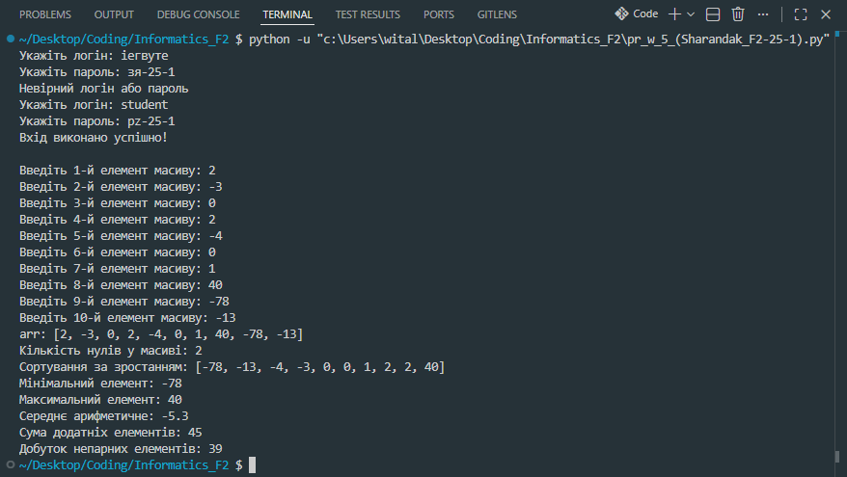
Рисунок 3
Код програми
login_reg = "student"
password_reg = "pz-25-1"

login = input("Укажіть логін: ")
password = input("Укажіть пароль: ")

while login != login_reg or password != password_reg:
print("Невірний логін або пароль")
login = input("Укажіть логін: ")
password = input("Укажіть пароль: ")

print("Вхід виконано успішно!\n")

arr = []

for i in range(1, 11):
element = int(input(f"Введіть {i}-й елемент масиву: "))
arr.append(element)

print("arr:", arr)

count_zero = arr.count(0)
print("Кількість нулів у масиві:", count_zero)

arr.sort()
print("Сортування за зростанням:", arr)

min_element = min(arr)
max_element = max(arr)
print("Мінімальний елемент:", min_element)
print("Максимальний елемент:", max_element)

Avg = sum(arr) / len(arr)
print("Середнє арифметичне:", Avg)

Sum_dodat = 0
Dobutok_not_par = 1

for i in arr:
if i > 0:
Sum_dodat += i
# print(f"Елемент {i} > 0")
if i % 2 != 0:
Dobutok_not_par *= i
# print(f"Елемент {i} не парний")

print("Сума додатніх елементів:", Sum_dodat)
print("Добуток непарних елементів:", Dobutok_not_par)
Висновок. Отримав практичні навички по застосуванню циклів в процесі розробки алгоритмів мовою Python.

